
s+p Software und Consulting AG
PW0804/ Stand: 11/2006
Einrichtung eines Arbeitgeberdarlehens

PW0804_Darlehen_Einrichtung.pdf

1 | Darlehen beim Arbeitnehmer anlegen
1 | Wechseln Sie bitte auf die Seite <Arbeitnehmer: Extras: Darlehen>. Klicken Sie doppelt auf den Eintrag <Neues Darlehen> |  | 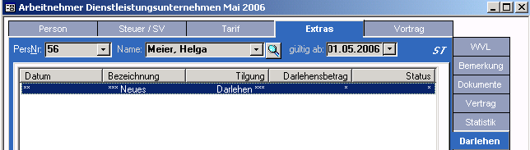
1 |  |  | Zu 1a.) Datenstamm – Arbeitnehmer – Extras – Darlehn – Neues Darlehn
1 | Geben Sie eine Bezeichnung für das Darlehen ein. Die Vertragsnummer und der Auszahlungsmonat werden vom Programm vorgeschlagen, können aber überschrieben werden. Wenn die Auszahlung des Darlehensbetrags mit der Lohn- und Gehaltsabrechnung erfolgen soll, können Sie dies im Register <Extras> später einstellen.  Geben Sie den Betrag (ohne Zinsen) an, der als Darlehen zu Verfügung gestellt wurde.  Hinterlegen Sie dann den Zinssatz in Prozent. Die Zinsen werden ab den Auszahlungsmonat berechnet. Ändert sich der Zinssatz zwischen Auszahlungsdatum und letzter Rückzahlung, klicken Sie auf die Kalenderschaltfläche, um eine neue Gültigkeit auszuwählen. Ändern Sie dann den Zinssatz. |  | 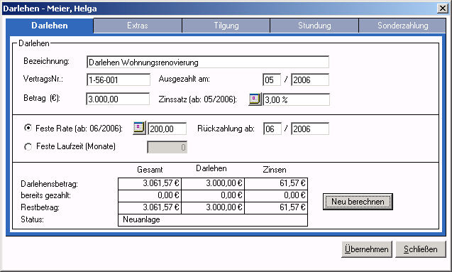
1 |  |  | Zu 1b.) Datenstamm – Arbeitnehmer – Extras – Darlehn – Neues Darlehn - Darlehn
2 | Einstellungen für die Tilgung treffen
2 | Zunächst muss entschieden werden, ob das Darlehen in festen Raten oder innerhalb einer festen Laufzeit zurückgezahlt werden soll.  Feste Rate: Pro Monat wird der hier angegebene EUR-Betrag zurückgezahlt. Dieser enthält sowohl die Tilgung als auch die Zinsen.  Feste Laufzeit: Es wird festgelegt, dass die Rückzahlung nach den hier angegebenen Monaten abgeschlossen sein soll. Tilgung und Zinsen werden automatisch in die einzelnen Monate verteilt.  Als Beginn der Rückzahlung wird der Folgemonat vorgeschlagen. Diese Einstellung kann jedoch ebenfalls überschrieben werden.  Klicken Sie auf <Neu berechnen>. Nun wird ausgehend vom Gesamtbetrag, den Zinsen und der voraussichtlichen Laufzeit des Darlehens der Gesamtbetrag ermittelt und in der Tabelle ausgewiesen.  Klicken Sie auf <Übernehmen>.
3 | Automatiklohnarten kontieren
3 | Für die Abrechnung und Verbuchung stehen so genannte Automatik-Lohnarten zur Verfügung. Diese finden Sie unter <Mandant: Rechnungswesen: Auszahlung>. Dort sind die entsprechenden Konten zu hinterlegen.
3
  LA-Nr. | Bezeichnung | Bemerkung
  9090 | Darlehenszins | Ausweis auf Lohn-/Gehaltsabrechnung in den Netto-Abzügen
  9091 | Darlehenstilgung | Ausweis auf Lohn-/Gehaltsabrechnung in den Netto-Abzügen
  9092 | Neue Zinsen (Soll) | Lohnart für das Rechnungswesen zur Buchung neu entstandener Zinsen. Berechnung erfolgt mit der Abrechnung.
  9093 | Neue Zinsen (Haben) | Lohnart für das Rechnungswesen zur Gegenbuchung der Lohnart 9092 neu entstandener Zinsen. Berechnung erfolgt mit der Abrechnung. Lohnart ist notwendig, da alle Buchungen generell über das Lohnverrechnungskonto laufen. Damit kann dieses ausgeglichen werden.  Lohnart 9092 und 9093 dienen der Übergabe für nicht bezahlte Zinsen bei Stundung der Zinsen oder bei nicht ausreichender Deckung für die Bezahlung der Zinsen das Rechungswesen und erscheinen nicht auf dem Lohnschein.
  9099 | Sachbezug Darlehen | Ausweis im Lohnschein im Bruttobereich als Sachbezug (Steuer- + SV-Pfl.)
  9102 | Auszahlung Darlehen | Lohnart für die Auszahlung des Darlehensbetrags durch den Arbeitnehmer.
4 | Abrechnen
4 | Nun sind die grundlegenden Einstellungen für die Abrechnung des Darlehens abgeschlossen. Zusätzliche Datenerfassungen sind nicht notwendig. Die Nettolohnberechnung kann erfolgen. Ab Rückzahlungsbeginn werden die Raten vom Auszahlungsbetrag des Arbeitnehmers einbehalten. Im Register <Tilgung> können Sie die Entwicklung des Darlehens verfolgen.  Unter <Lohnberechnung: Monatsauswertungen> steht Ihnen hierfür auch die Auswertung „Tilgungsplan“ zur Verfügung.
Weitere Hinweise
a) | Auszahlung des Darlehens mit der Lohnabrechnung
 | Das Darlehen kann im Rahmen des Zahlungsverkehrs an den Arbeitnehmer überwiesen werden. Dafür ist der Haken im Feld <Auszahlung mit der Abrechnung> zu setzen und anschließend die gewünschte Periode einzugeben. Das Feld ist nur frei geschaltet, wenn laut Stammdaten des Darlehens die Auszahlung des Betrags im laufenden Monat oder später erfolgt.  Im Normalfall erfolgt die Überweisung auf das Konto des Arbeitnehmers, auf das auch die Vergütung überwiesen wird. Soll eine andere Bankverbindung verwendet werden, ist der Haken im Feld <Auszahlung auf besonderes Konto> zu setzen. Anschließend ist die gewünschte Bankverbindung zu hinterlegen. | 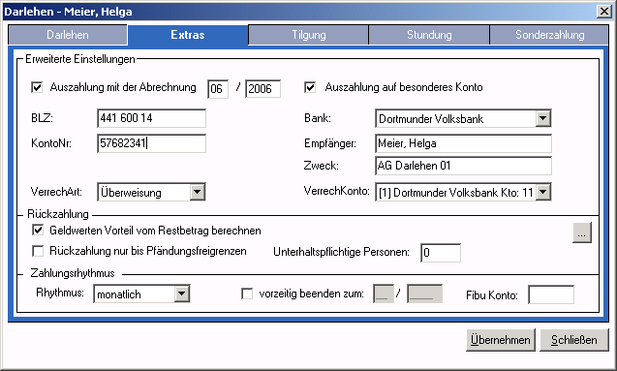
 |  | Zu a) Datenstamm – Arbeitnehmer – Extras – Darlehn – Neues Darlehn - Extras
b) | Ermittlung des geldwerten Vorteils beim zinsverbilligten oder zinslosen Darlehen
Wird ein Darlehensbetrag überschritten und auf das Darlehen ein geringer Zinssatz angewandt, so ist der hieraus entstehende geldwerte Vorteil durch den Arbeitnehmer zu versteuern.
Die Freigrenze des Darlehens liegt derzeit bei 2600 € im Jahr. Bei mehreren Darlehen gilt die Summe aller Darlehen bzw. der Restschuld aller Darlehen. Der Richtwert für den Zinssatz beträgt derzeit 5,00%*.
Wird der Haken im Feld <Geldwerten Vorteil vom Restbetrag berechnen> gesetzt, dann wird bei Überschreiten der Freigrenze und Unterschreiten des Zinssatzes automatisch der geldwerte Vorteil ermittelt und als Sachbezug erfasst. Hierfür wird eine Automatiklohnart verwendet.

c) | Verwendung von Sonderzahlungen zur Tilgung des Darlehens
 | Die Höhe des monatlichen Betrags, den der Arbeitnehmer zurückzahlt, wird bei der Erstellung des Tilgungsplans berechnet. Sollen in bestimmten Abrechnungsmonaten höhere Beträge zurückgezahlt werden (z.B. weil das Entgelt aufgrund von Sonderzahlungen erhöht ist), können diese Mehrbeträge im Register <Sonderzahlungen> erfasst werden. Diese werden bei der Abrechnung oder bei der Korrektur automatisch berücksichtigt.  Gehen Sie bitte wie folgt vor:  Wechseln Sie ins Register <Sonderzahlung>. Klicken Sie auf die Schaltfläche <Hinzufügen>. |  |  | 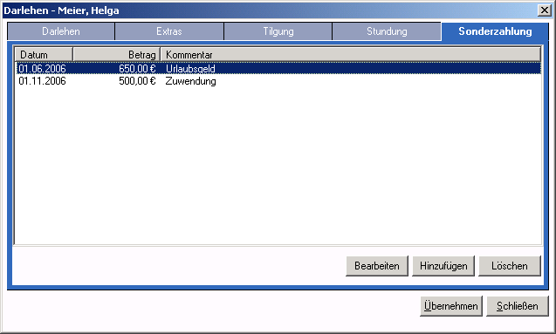
 |  |  |  | Zu c1) Datenstamm – Arbeitnehmer – Extras – Darlehn – Neues Darlehn - Sonderzahlung
 | Wählen Sie den Monat aus der Liste, in dem ein höherer Betrag getilgt werden kann. Geben Sie den Betrag ein, der zusätzlich für die Darlehensrückzahlung verwendet werden kann. Geben Sie in das Feld <Bemerkung> eine Bezeichnung ein. Klicken Sie auf <Übernehmen>. |  |  | 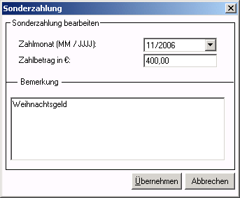
 |  |  |  | Zu c2) Datenstamm – Arbeitnehmer – Extras – Darlehn – Neues Darlehn – Sonderzahlung - Hinzufügen

d) | Überwachung des Darlehens
 | Im Register <Tilgung> des jeweiligen Darlehens werden die Teilbeträge angezeigt. Dabei erfolgt eine Unterscheidung zwischen bereits zurückgezahlten Beträgen (Status „verrechnet“) und noch offenen Beiträgen. | 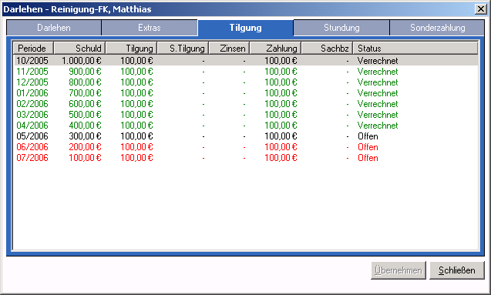
 |  | Zu d1) Datenstamm – Arbeitnehmer – Extras – Darlehn – Neues Darlehn – Tilgung
 | Unter <Arbeitnehmer: Extras: Darlehen> wird zudem der noch offene Rückzahlungsbetrag ausgewiesen. Dieser beinhaltet sowohl die Tilgung als auch die Zinsen. | 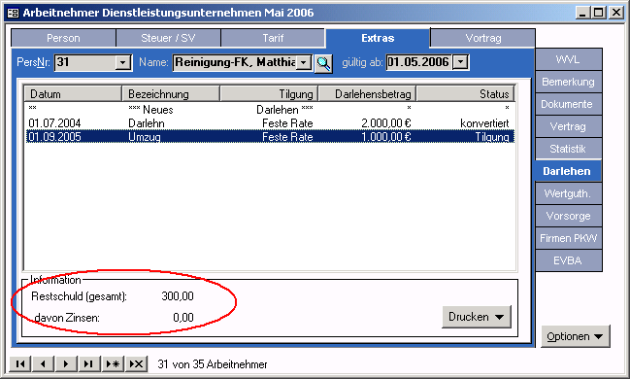
 |  | Zu d2) Datenstamm – Arbeitnehmer – Extras – Darlehn

Die angegebenen Werte müssen jeweils an die geltenden Vorschriften angepasst werden.

